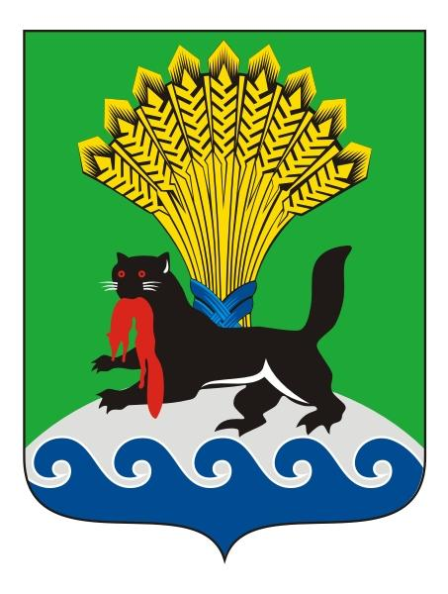РОССИЙСКАЯ ФЕДЕРАЦИЯ
ИРКУТСКАЯ ОБЛАСТЬ
ИРКУТСКОЕ РАЙОННОЕ МУНИЦИПАЛЬНОЕ ОБРАЗОВАНИЕ
АДМИНИСТРАЦИЯ

РАСПОРЯЖЕНИЕ

от «_03___»_05__ 2017__г. №_42__

Об утверждении порядка проведения мероприятия
администрации Иркутского районного муниципального
образования к Дню Победы

В связи с необходимостью организации и проведения мероприятия при Мэре Иркутского района, согласно плану мероприятий администрации Иркутского районного муниципального образования на 2017 год, утвержденного распоряжением администрации Иркутского районного муниципального образования от 03.04.2017 № 28 «О плане мероприятий администрации Иркутского районного муниципального образования на 2017 год», во исполнение подпрограммы «Организационно-техническое обеспечение деятельности администрации Иркутского районного муниципального образования» на 2014-2017 годы, муниципальной программы Иркутского районного муниципального образования «Совершенствование муниципального управления в Иркутском районе» на 2014-2017 годы, утвержденной постановлением администрации Иркутского районного муниципального образования от 20.02.2014 № 753, руководствуясь статьями 39, 45, 54 Устава Иркутского районного муниципального образования:
1. Утвердить порядок проведения торжественного мероприятия администрации Иркутского районного муниципального образования, посвященного Дню Победы (приложение).
2.Организационно-техническому управлению администрации Иркутского районного муниципального образования провести мероприятие 5 мая 2017 года.
3. Управлению учета и исполнения сметы администрации района обеспечить своевременное финансирование указанного мероприятия за счет средств, предусмотренных местным бюджетом.
4. Разместить настоящее распоряжение на официальном сайте Иркутского районного муниципального образования в информационно-телекоммуникационной сети «Интернет» по адресу www.irkraion.ru/
5. Контроль исполнения распоряжения возложить на заместителя Мэра района-руководителя аппарата.

Мэр Л.П.Фролов

Приложение
к распоряжению администрации
Иркутского районного
муниципального образования
от «___»______2017 №_______

Порядок
проведения торжественного мероприятия,
посвященного Дню Победы

1.ОБЩИЕ ПОЛОЖЕНИЯ

  - Настоящий порядок определяет цели проведения торжественного мероприятия, посвященного празднованию Дня Победы.
  - Организатором мероприятия является организационно-техническое управление администрации Иркутского районного муниципального образования.
  - Целью мероприятия является чествование открытками ветеранов ВОВ, тружеников тыла, вдов ветеранов ВОВ, детей войны, поздравление руководителей предприятий, учреждений, областных структур с Днем Победы, укрепление взаимосвязи между муниципальными образованиями Иркутской области.

2.МЕСТО И ВРЕМЯ ПРОВЕДЕНИЯ МЕРОПРИЯТИЯ

2.1. Местом проведения мероприятия является администрация Иркутского районного муниципального образования 5 мая 2017 года.

3.ПОДРАЗДЕЛЕНИЕ, ОТВЕТСТВЕННОЕ ЗА ПРОВЕДЕНИЕ МЕРОПРИЯТИЯ

3.1.Ответственным за проведение мероприятия является организационно-техническое управление администрации Иркутского районного муниципального образования.

4. ФИНАСИРОВАНИЕ МЕРОПРИЯТИЯ

4.1.Финасирование расходов, связанных с изготовлением открыток к Дню Победы осуществляется за счет бюджетных средств администрации Иркутского районного муниципального образования в пределах лимитов бюджетных обязательств, выделенных на финансирование в текущем финансовом году.

Заместитель Мэра района-
руководитель аппарата П.Н.Новосельцев

